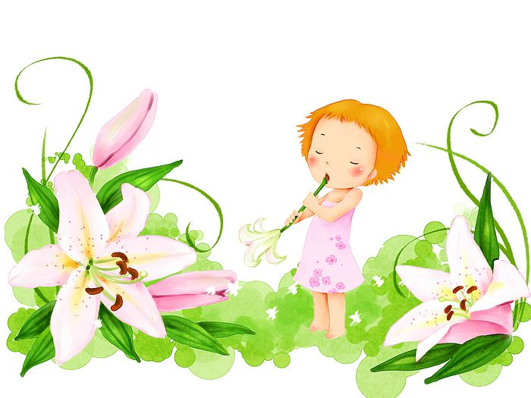 Zpravodaj
Březen 2014

Milí rodiče a děti,
pro měsíc březen jsme pro vás připravili několik aktivit, včetně celoměsíčního projektu „Oh! Look! I can make a book!“
Těšíme se na výtvory našich dětí!
AKCE V BŘEZNU:
3. 3. děti 2. – 4.E - natáčení pořadu České televize - Šikulové
4. 3. 3. E - 8.00 - program Městské policie Ostrava
5. 3. 1. E – 8.00 - beseda v Knihovně města Ostravy (přihlášky do knihovny s sebou)
7. 3 - 5th School Assembly + HOUSES
13. 3. 1E – 6E – 8.45 - beseda s panem senátorem Leopoldem Sulovským, známým horolezcem, o jeho expedicích
25. 3. 1E – 6E – 8.30 - koncert Jumping Drums – DK Akord
28. 3. - 6th School Assembly + HOUSES
3. 3. – 28. 3. 1E – 6E – Oh! Look! I can make a book!
- projekt žáků bilingvních tříd na měsíc březen, měsíc knihy - bližší seznámení se s knihou: kde si ji můžeme koupit, kde si ji můžeme půjčit, jak se kniha vyrábí, jak na mě působí obal knihy, proč vlastně vůbec čteme a co nám četba přináší.

Akce vyvrcholí v pátek 28.3. - 5. vyučovací hodinu, kdy každá třída představí svou vlastnoručně vyrobenou knihu a kdy vyhodnotíme také tři nejlepší knížky z domácí tvorby dětí. Kreativitě se meze nekladou. Vítězové budou odměněni věcnou cenou. Rodiče si budou moci všechny knihy prohlédnout po 5. vyučovací hodině v hale 4. patra až do 16 hod.

Přejeme všem krásný vstup do jarního období!
učitelé OS

